МАДОУ ЦРР – детский сад

Педагог-психолог Рожкова Н.В.

Консультация для родителей

**Предупреждать детей об опасности –**

**обязанность родителей!**

Помните, что ДЕТИ, могут стать жертвами преступлений!

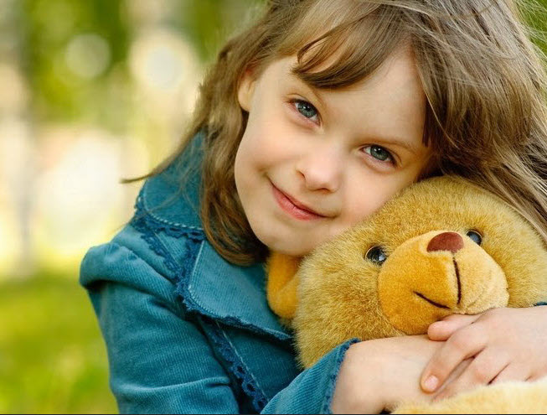*Избежать насилия можно!*

Для этого необходимо правильно оценить ситуацию и принять правильное решение.

Соблюдая правила безопасности, Ваш ребенок сможет принять необходимое решение в сложной ситуации и избежать встречи с преступником.

Для этого нужно навсегда усвоить «Правила шести «не»:

* НЕ открывай дверь незнакомым людям;
* НЕ ходи никуда с незнакомыми людьми, как бы они не уговаривали и  чтобы интересное не предлагали;
* НЕ разговаривай  с незнакомыми и малознакомыми людьми, не бери от них подарки;
* НЕ садись в машину с незнакомыми;
* НЕ играй на улице с наступлением темноты;
* НЕ входи в подъезд, лифт с незнакомыми людьми.

СЕМЕЙНЫЕ  ПРАВИЛА БЕЗОПАСНОСТИ:

* Придумайте вместе вдетьми семейный пароль, который каждый сможет использовать в качестве  сигнала в случае опасной ситуации.
* Разработайте  вместе с ребенком  постоянный и наиболее безопасный маршрут домой, в случае возвращения  без сопровождения  взрослого.
* Научите ребенка беречь ключи от дома и расскажите ему, что делать, если он их потерял.
* Оговорите границы окрестностей, в которых ребенок может гулять.
* Научите ребенка, как и в каких случаях можно звонить в полицию, противопожарную службу и скорую помощь.

**Жестокое обращение с ребенком**

***Типы жестокого обращения с ребенком:***

-  физическое насилие – нанесение ребенку физических травм, различных телесных повреждений, которые причиняют ущерб здоровью ребенка, нарушают его развитие и лишают жизни. Это избиение, истязания, пощечины.

- эмоциональное оскорбление – высказывания или действия, которые заставляют ребенка думать, что он нежеланный и никчемный. Взрослые могут кричать, угрожать, игнорировать ребенка.

- пренебрежение ребенком – оставление ребенка без присмотра. Отсутствие должного обеспечения основных потребностей ребенка в пище, одежде, жилье, воспитании, образовании, медпомощи.

***Как предотвратить***

 Внимательно слушайте ребенка, дайте понять, что с вами можно обсуждать любые проблемы.

Познакомьтесь с друзьями ребенка и их семьями. Объясните ребенку разницу между допустимыми и недопустимыми видами поведения.

*Советы на будущее*

Если вы раздражены, отойдите от ребенка, дайте себе время (10 минут) успокоиться. Контролируйте себя. Объясните ребенку, почему его  поведение не правильное, но будьте предельно кратки.

Запомните – ребенок не может и не должен быть «удобен» вам и окружающим, это не игрушка, которую можно в нужный момент выключить.

*Родители, помните! Жестокое обращение с ребенком  может послужить основанием для привлечения родителей (законных представителей) к ответственности в соответствии с Административным, Гражданско-правовым и Уголовными кодексами РФ.*

Материалы : http://allbest.ru/

https://yandex.ru/images?

# МАДОУ ЦРР - детский сад

Педагог-психолог Рожкова Н.В.

**Консультация для родителей**

# Характер воспитания и моральный климат в семье, законопослушное поведение родителей

***Воспитание***– это сотрудничество, взаимодействие, взаимовлияние, взаимообогащение детей и взрослых. При этом каждая семья обладает большими или меньшими воспитательными возможностями. От этого потенциала и зависят результаты воспитания. В связи с особой воспитательной ролью семьи, возникает вопрос о том, как сделать так, чтобы максимизировать положительные и свести к минимуму отрицательные влияния семьи на воспитание ребенка. Для этого необходимо точно определить внутрисемейные социально-психологические факторы, имеющие воспитательное значение.

Для полноценного развития личности ребенка, в семье должны складываться благоприятные детско-родительские отношения. Дети, растущие в атмосфере любви и понимания, имеют меньше проблем со здоровьем и трудностей в обучении, растут доброжелательными, общительными, и открытыми, а нарушение детско-родительскихотношенийведеткформированиюразличныхпсихологическихпроблем (агрессивность, тревожность, лживость) и комплексов. В каждой семье складывается определенная система воспитания, которая представляет собой целенаправленные воспитательные воздействия, осуществляемые родителями с целью формирования определенных качеств и умений у детей. Совокупность способов общения с ребенком, методов и приемов воспитания, строгость родительского контроля и наличие эмоциональной поддержки определяют стиль семейного воспитания.

Существует 3 основных стиля воспитания: авторитарный, демократичный и либеральный. Он и по-разному влияют на формирование и развитие личности ребенка.

***При авторитарном стиле***, родители требуют от ребенка беспрекословного подчинения их воле и авторитету, требовательны к четкости выполнения приказов. Они контролируют все сферы жизни ребенка, ограничивая его самостоятельность и принимая за него все решения. При этом доминирующими воспитательными методами являются требование, приказ и принуждение, сопровождаемые жестким контролем, суровыми запретами и физическими наказаниями. Такие родители относятся к своему ребенку эмоционально холодно, уделяют ему мало времени и очень редко его хвалят. Этот стиль воспитания порождает у одних детей: враждебность, агрессивность и раздражительность, у других–подозрительность, неуверенность в себе, нерешительность, пассивность и робость. Дети в таких семьях обычно замыкаются в себе, их общение с родителями нарушается, происходит отчуждение от родителей, возникает чувство своей незначительности и не желанности в семье. Дети из таких семей редко относятся к людям с доверием, испытывают трудности в общении и часто сами жестоки.

Сторонники ***демократичногостиля******воспитания*** поощряют ответственность и

самостоятельность своих детей, учитывают их интересы и желания, доверяют своему ребенку. Ведущим типом взаимоотношений является сотрудничество, родители общаются с детьми на равных и видят свою задачу в координации их действий и в оказании помощи. Они не приказывают, а просят о выполнении поручений, не ущемляя прав ребенка. Контроль, основанный на разумной заботе, способствует тому, что дети прислушиваются к объяснениям и просьбам родителей. Благодаря этому, в семье складываются теплые и дружеские отношения. Этот стиль воспитания способствует развитию у детей доброжелательности, самостоятельности, активности, инициативности, решительности и ответственности. По сравнению с другими детьми, они более уравновешены, открыты, общительны, дружелюбны, добры, уверены в себе, креативны, способны к сочувствию и сопереживанию. У этих детей развивается высокая самооценка.

***При либеральном стиле воспитания*** ребенок предоставлен самому себе. Он практически не знает запретов и ограничений со стороны родителей, поскольку они уделяют ему мало времени, не вмешиваются в его дела, не интересуются его проблемами, предоставляют ему много самостоятельности. Такие родители отличаются низкой требовательностью и слабым контролем.

Они не умеют или не желают заниматься воспитанием детей, их забота носит формальный характер. В семье наблюдается отсутствие эмоциональных связей, отчужденность, безразличие к делам и чувствам другого.

Дети в таких семьях вырастают эгоистичными, конфликтными, агрессивными, непослушными, слабовольными, не уверенными в себе, импульсивными, чувствуют себя заброшенными и ненужными. Они неспособны устанавливать прочные эмоциональные связи, учитывать интересы других людей, не готовы к ограничениям и ответственности, плохо социализируются в обществе.

Наиболее оптимальным является демократичный стиль воспитания, при котором в ребенке ценится его самостоятельность, к нему проявляется доверие и уважение. А вот ослабление родительского контроля , способствует формированию пассивной и не уверенной в себе личности, а также нарушают процесс социализации ребенка в обществе. Для того, чтобы исправить сложившуюся ситуацию, необходимо, чтобы родители осознали свои ошибки и стремились скорректировать свой стиль воспитания.

Материалы на интернет-сайте: <http://ds_zhuravlik.a2b2.ru>

# МАДОУ ЦРР - детский сад

Педагог-психолог Рожкова Н.В.

### Консультация для родителей

### Если ребенок грубит: как вести себя родителям?

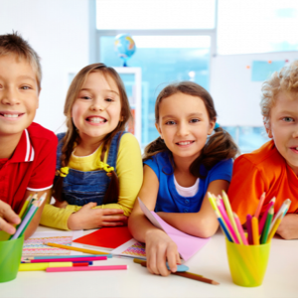Часто бывает так, что ребенок начинает грубить в ответ на, казалось бы, совершенно безобидные слова родителей. В этой ситуации мамы и папы обычно не могут понять причин такого поведения, не знаю того, как себя вести, как исправить положение, и тогда общение ребенка и родителя превращается в одну большую ссору.

Как же правильно реагировать на грубости? Как пресечь первые признаки грубости ребенка и наладить с ним отношения?

**Как распознать первые признаки грубости?**

Грубость ребенка – это протест против действий родителей, который может проявляться не только в пререканиях, а также в молчаливом непослушании, обидчивости. Какие существуют первые признаки грубости?

**Молчание.**Этот признак грубости сопровождается молчанием или уходом от разговора. Ребенок может никак не реагировать на ваши слова и продолжать делать то, что он делает, а также он может просто развернуться и уйти из комнаты во время беседы.

**Спор.**Ребенок ведет себя так, словно вообще не слышит того, о чем вы ему говорите, он старается во всем вам перечить, делать все наоборот.

**Отрицание.** Ребенок отрицает все, что вы ему говорите, он отказывается от всех предложений, постоянно повторяет, что он не хочет, не будет делать то, что вы говорите.

**Импульсивность.**Это самый первый признак дальнейшей грубости ребенка.

Импульсивность проявляется в том, что ребенок очень агрессивно реагирует на ваши замечания, ломает игрушки, разбрасывает все.

Почему ребенок грубит?

Самая главная причина грубости ребенка – это его желание доказать родителям, что [он уже достаточно самостоятельный](http://www.uaua.info/preschooler_calendar/slider-20254-kak-razvit-samostoyatelnost-u-rebenka/) и может все решить сам.Такое желание чаще всего возникает из-за того, что родители не относятся к ребенку как к взрослому человеку, не забывают ему напомнить о том, что он еще маленький и должен слушаться, настаивают на слепом подчинении, не желая просто поговорить с ребенком на равных.

**Что нужно делать родителям?**

**1. Доверяйте ребенку, приучайте его к самостоятельности уже с 3-6 лет.** Лучше всего делать это в игровой форме: предложите ребенку сделать самостоятельный выбор в магазине, выбрать ту одежду, в которой он пойдет на прогулку, поручите ребенку некоторые простые обязанности. Никогда не говорите ребенку, что не можете доверить ему то или иное дело потому, что у него не получится его сделать. Если ребенок не справляется с поставленной задачей, постарайтесь как можно мягче предложить ему помощь.

**2. Будьте для ребенка положительным примером.** Никогда не забывайте, что ребенок всегда вам подражает. Если у вас в семье принято грубить друг другу, ссориться, тогда и в общении с ребенком вам не удастся обойтись без конфликтов и оскорблений.

**3. Будьте внимательны при общении с ребенком, говорите с ним на равных.**Помните, что ребенок – это личность, пусть маленькая, но особенная, поэтому стоит найти особый подход к этой личности. Не стоит заставлять ребенка слушать вас, пытаться его оскорбить и унизить, попробуйте лучше объяснить ему то, почему, на ваш взгляд, лучше будет сделать именно так, как вы говорите.

**4. Предупреждайте агрессию и грубости.** Если вы видите, что ребенок волнуется, становится агрессивным, попробуйте просто спросить у него, почему он расстраивается. Уговорите его не огорчаться, предложите ему вместе разобраться в ситуации и найти правильный выбор, чтобы ваше чадо понимало, что вы на его стороне, что вы для него друг, а не враг.

**5. Отвечайте на грубость мягкостью.**Если ребенок грубит, не стоит его наказывать, грубить ему в ответ, это только усугубить ситуацию и еще больше настроит ребенка против вас. Постарайтесь сохранять самообладание и ответить на грубость ребенка мягкостью, проявлением любви.

Расскажите ребенку о свои чувствах, объясните ему, что вам очень неприятно его поведение, постарайтесь поговорить с ребенком искренне и еще раз объяснить ему, почему вы просите его сделать именно так, а не иначе. Возможно, что его грубость и агрессия вызваны простым непониманием.

Соблюдая эти правила, вы сможете всегда сохранять доверительные отношения с ребенком.

Материалы с интернет-сайта: http://www.uaua.info

**Какуберечьребенкаотвлиянияулицы?**

Вкаждойсемьенаступаетмомент, когдаребенокгордозаявляетродителям: «Яушелгулять. Будупоздно». Чащевсегожеланиепроводитьмноговременисосверстникамивозникаетудетейвподростковомвозрасте.

Психологисчитаютэтоабсолютнонормальным, ведьвэтотпериодребенокпознаетмир, пытаетсяопределитьсястем, чтоемуподуше, пытаетсязавестидрузей. Нокогда [ребенокотправляетсянапрогулкусдрузьями](http://www.uaua.info/kid_calendar/article-24954-podrostok-i-ego-druzya-chto-dolzhnyi-znat-roditeli/), родителиначинаютволноваться, ведьонинезнаютнаверняка, скемобщаетсяихребенок, чемонзанимаетсявовремяпрогулки?

Поэтомумногиеродителихотятлюбымспособомоградитьсвоегоребенкаотнегативноговлиянияулицы. Какэтосделать, давайтеузнаемвместе.

**Каквестисебяродителям?**

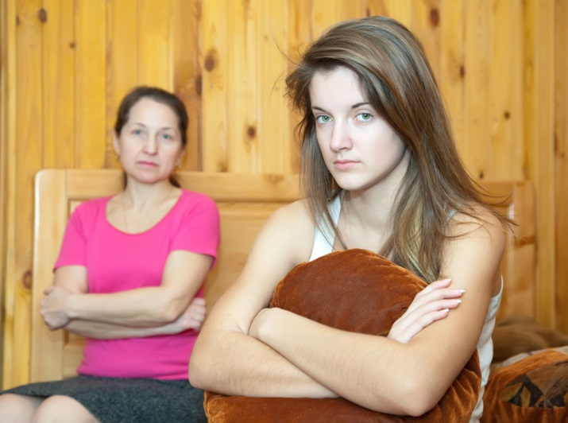Некоторыеродители, чтобыобезопаситьребенкаотнегативноговлиянияулицы, пытаютсявсемивозможнымиспособамиизолироватьчадоотобщениясосверстниками, онизапираютребенкадома, шантажируютегопрогулками. Психологиутверждают, чтотакойподходкрешениюпроблемывкорненеправильный, ведьребенокдолженобщатьсясосверстниками, иначеонне вырастетсоциально-адаптированнойличностью.

Такжеоттакогоотношенияродителейребенокможетвпастьвдепрессию, статьзамкнутым, уйтиввиртуальныймирвпоискахпониманияиспокойствия.

Естьродители, которыепредпочитаютругатьребенказато, чтоонслишкоммноговниманияуделяетобщениюсдрузьями, ониустраиваютребенкускандалыкаждыйдень, могутдажеприбегнутькфизическойрасправеснепослушнымподростком.

Такаяреакцияродителейнаповедениеребенкаточнонепринесетничегохорошего.

Послессорыребенокбудетубежденвтом, чтовыегонелюбитеинепонимаете, онстанетозлобленнымизамкнутым, истанетещебольшепропадатьнапрогулкахсдрузьями.

**Какойжеправильныйпутьзащитыподросткаотвлиянияулицы?**

Психологиутверждают, чтоглавное–этоповышенноевниманиеродителейксвоемуребенку. Каждыйродительдолженпомнить, чтоподросткуоченьнужновнимание, поэтомупростонеобходимоинтересоватьсяделамиребенкавшколе, наличномфронте, тем, какунегоскладываютсяотношениясдрузьями.

Покажитеподросткусвоимповедением, чтоонможетвамдоверять, дляэтогосамидоверяйтесвоемуребенкуисоветуйтесьснимповажнымвопросамвашейжизни. Онужеоченьвзрослый! Онточноваспоймет.

Чтобыввашейсемьеневозникалоконфликтовиз-завечернихпрогулок, чтобывашребенокчеткоотличалдоброотзла, имелвнутреннийстержень, которыйнепозволялбыемусвязатьсясплохойкомпанией, постарайтесьстатьдлясвоегоребенкалучшимдругомитоварищем, примером.

**Длядостиженияэтойцели, психологидаютнесколькосоветовродителям:**

**1.** Вамнеобходимосоздатьтакуюобстановкудома, чтобыребенокбылпостояннозанятчем-то. Егоденьдолженбытьорганизовантак, чтобыпослезанятийвшколеунегонебыловременинапустоешатаниепоулицамсдрузьями, чтобыдажеввечерниечасыоннемогпозволитьсебегулятьсдрузьямибольше 2 часов.

Сделатьэтодостаточнопросто! Нужночем-тозаинтересоватьребенка, пустьонежедневнопосещаетразные [секции](http://sports.uaua.info/), курсы, пустьунегобудутпостоянныеобязанностиподому.

Есливашечадобудетзнать, чтосегодняунегопослеурокованглийский, завтра–бассейн, апослезавтра–уборкавсвоейкомнате, походкбабушкесдедушкой, унегодаженевозникнетмысли, чтоможнопослеуроковвсесвободноевремяпроводитьсдрузьямиибездельничать.

**2.** Старайтесьбольшеобщатьсясребенком. Говоритесним, каксравным, помните, чтоонужевырос, онужеимеетсвоемнение, онможетподдержатьпрактическилюбуютему. Интересуйтесьделамиребенка, спрашивайте, скемонобщается, предложитепригласитьегодрузейквамдомойнакакой-нибудьпраздник. Скажите, чтовыразрешаетеустроитьвечеринкутогда, когдавыспапойбудетевгостяхилинадаче. Послетакогодоверияребеноквсегдабудет восприниматьваскакдруга.

**3.**Постарайтесьполюбитьребенкатаким, какойонесть. Непредъявляйтеемутребований, нерассказывайте, чтовыхотите, чтобыонсталтем-тоитем-то, нестройтеплановнаегожизнь. Объяснитему, чтозавсе, чтоснимпроисходит, выответственностиненесете, этоегожизнь, онзавсевответе. Расскажитеемуовашемподростковомпериоде, отом, каквыобщалисьсдрузьями, какиеувасбылиинтересы, будьтеискренни, вспомнитеотом, очемвыжалеете, расскажитевсечестно, тогдавыможетенадеятьсянато, чторебеноктожебудетсвамиискренен.

Удачивамввоспитаниидетей!

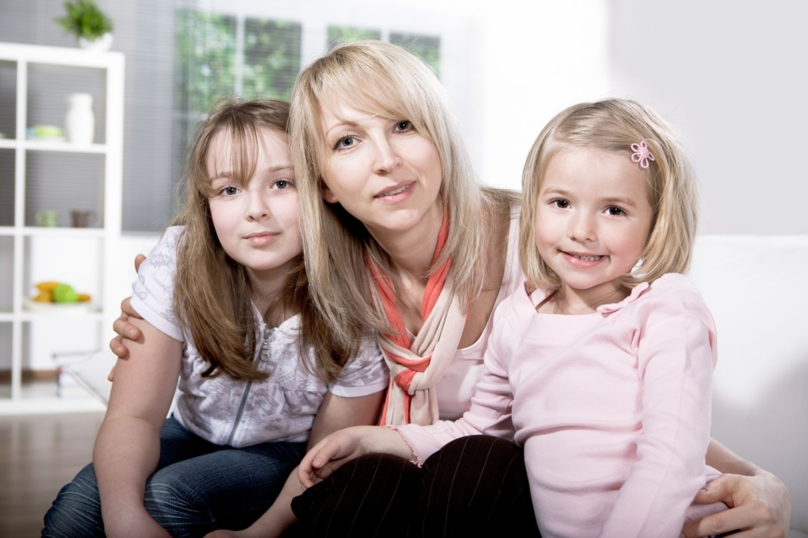Материалы с интернет-сайта: http://www.uaua.info